**TECNOLOGIA DA INFORMAÇÃO E COMUNICAÇÃO PARA PESSOAS COM DEFICIÊNCIA VISUAL: ACESSIBILIDADE POSSÍVEL**

Martha Milene Fontenelle Carvalho  
Mestre em Ensino pela UERN, doutoranda do Doutorado em Letras pela UERN– IFRN

Professora da Universidade Regional do Cariri-URCA.  
[marthainclusão@hotmail.com](mailto:marthainclusão@hotmail.com)   
Verônica Maria de Araújo Pontes

Professora do Programa de Pós-Graduação em Ensino pela UERN/UFERSA/IFRN e do Programa de Pós-Graduação em Letras pela UERN

Professora Visitante do IFRN.  
[veronicauern@gmail.com](mailto:veronicauern@gmail.com)

Maria Carmem Silva Batista

Doutoranda do Doutorado em Letras pela UERN

Professora da UERN

[carmemuern@gmail.br](mailto:carmemuern@gmail.br)

**Resumo**

O presente trabalho tem por objetivo compreender como a utilização das tecnologias assistivas poderão favorecer o processo de inclusão de alunos com deficiência visual, evidenciando nesse processo os diferentes recursos e formas de utilização tecnológicas aplicada à pessoa com limitações específicas. Delineamos nossa pesquisa dentro da abordagem qualitativa, constituindo-se como uma pesquisa participante representada pela nossa atuação e participação junto ao Núcleo de Acessibilidade da Universidade Regional do Cariri (Nuarc) junto a alunos com deficiência e monitores através da utilização de novas tecnologias que possam favorecer a inclusão. Tomamos como referencial teórico autores como Manzini (2005) Grandi (2010), Borges (2009) e Bersch (2011), para uma reflexão teórico-prática de nossas experiências. Nossa expectativa é possibilitarmos a discussão do tema novas práticas com o uso da tecnologia assistiva nos espaços de forma geral, inclusive educacionais, para que a necessidade do aluno possa ser atendida via os recursos de tecnologia existentes e possíveis.

**Palavras-chave**: Tecnologia Assitiva; Inclusão; Acessibilidade.

**INTRODUÇÃO**

A tecnologia tem possibilitado nas suas mais variadas formas, o acesso a informação, ao conhecimento, a ciência, trazendo transformações significativas para pessoas. O público com deficiência também necessita estar inserido nesse contexto de aprendizagem e desenvolvimento, conectadas ao mundo das informações, da interação, favorecendo novas experiências e conexões necessárias ao mundo moderno, auxiliando a diminuir as desigualdades sociais para pessoa com deficiência.

O presente trabalho tem por objetivo compreender como a utilização das Tecnologias Assistivas poderão favorecer o processo de inclusão de alunos com deficiência visual, evidenciando nesse processo os diferentes recursos e formas de utilização tecnológica aplicada à pessoa com limitações específicas.

A experiência é decorrente do nosso atual trabalho, em um núcleo de acessibilidade na cidade de Crato-CE, em que nos possibilitou o despertar pela temática, já que nesse espaço é possível encontrar e trabalhar com as mais variadas formas de tecnologia para pessoa com deficiência visual. Nesse contexto de trabalho, podemos encontrar tecnologia acessível, entre softwares, hardwares acessíveis e vivenciar fatores positivos que proporciona uma nova forma de conectividade do mundo moderno. Ainda, na atual situação de Doutoranda, pela Universidade do Estado do Rio Grande do Norte, na qualidade de orientanda da Doutora, professora Verônica Maria de Araújo Pontes, que desenvolve pesquisas relacionadas a importância da tecnologia para formação e desenvolvimento discente, com foco na formação do leitor.

Com uma abordagem qualitativa, que responde a questões particulares da inclusão social através da era da tecnologia, buscamos trabalhar com essa intencionalidade a partir de relações e valores que o processo inclusivo apresenta, não tendo como foco aspectos quantitativos. Segundo Minayo (2007, p. 21):

[...] responde a questões muito particulares, [...] trabalha com o universo dos significados, dos motivos, das aspirações, das crenças, dos valores e das atitudes. Esse conjunto de fenômenos é entendido aqui como parte da realidade social, pois o ser humano se distingue não só por agir, mas por pensar sobre o que faz e por interpretar suas ações dentro e a partir da realidade vivida e partilhada com seus semelhantes. O universo da produção humana que pode ser resumido no mundo das relações, das representações e da intencionalidade e é objeto da pesquisa qualitativa dificilmente por ser traduzido em números e indicadores quantitativos.

A pesquisa foi realizada inicialmente através de uma revisão bibliográfica, de autores que dialogam com as novas possibilidades tecnológicas de acesso para pessoa com deficiência frente às novas tecnologias. Nessa perspectiva estivemos pautados em Manzini (2005) Grandi (2010), Borges (2009) e Bersch (2011).

A pesquisa participante aconteceu por meio da nossa atuação e participação junto ao núcleo de Acessibilidade da Universidade Regional do Cariri (Nuarc) junto a alunos com deficiência e monitores através da utilização da novas tecnologias.

Assim, o presente trabalho encontra-se divido em quatro momentos, sendo o primeiro uma apresentação da pessoa com deficiência nesse processo histórico; posteriormente uma discussão e apresentação dessas novas possibilidades tecnológicas; e por fim uma apresentação dos resultados no contexto prático frente a utilização das tecnologias no ensino superior. Nossa expectativa é que possamos possibilitar com a discussão do tema novas práticas com o uso da Tecnologia Assistiva nos espaços de forma geral, inclusive educacionais, para que a necessidade do aluno possa ser atendida através dos recursos de tecnologia existentes e possíveis.

**1 A PESSOA COM DEFICIÊNCIA VISUAL E O USO DAS TECNOLOGIAS: O PASSADO E O PRESENTE**

Antes de apresentar uma discussão a respeito das possibilidades de comunicação através dos meios acessíveis e tecnológicas, é necessário contextualizar a pessoa com deficiência visual e a sua trajetória, que sempre foi permeada por um contexto de lutas, inclusive pela própria sobrevivência.

Para se chegar ao acesso atual das novas tecnologias abrindo caminhos de variadas possibilidade de inclusão, a pessoa com deficiência visual passou por várias situações excludentes. A cegueira já foi tida como justificativa para pena de morta, castigo, abandono. Nesse processo ela passa por vários momentos de exclusão que variavam entre todos os setores, que em algumas situações acompanham o contexto atual moderno, não da mesma forma e intensidade, mas ainda presente. Segundo Sassaki (2004, p.18):

No Brasil, a grande maioria dos 17 milhões (24,6 milhões, segundo o Censo 2000) de pessoas com deficiência tem sido excluída de todos os setores da sociedade, sendo-lhes negado o acesso aos principais benefícios, bens e oportunidades disponíveis às outras pessoas em vários tipos de atividades, tais como educação, saúde, mercado de trabalho, lazer, desporte, turismo, artes e cultura. Esta afirmação, que se apresenta como uma denúncia consta em vários documentos, moções, relatórios, palestras, etc.

Com o passar do tempo, surgiram pessoas que lutaram para transformação dessa realidade. Dentre elas podemos destacar a sensibilidade de Valentin Hauy (1745-1822), que criou a primeira escola de cegos no mundo, desenvolvendo um trabalho com técnica de letras com utilização de papel umedecido que poderiam ser tateadas para possibilitar a leitura de pessoas cegas. Nessa mesma escola, estuda Louis Braille, criador do sistema de leitura e escrita Braille, utilizado até os dias atuais, e considerado também uma possibilidade de comunicação.

Antes do surgimento do sistema Braille, conforme Borges (2009 ) a educação e a expressão de uma pessoa cega, só eram realizadas por meio da comunicação oral. O gravador também foi um importante instrumento nesse processo de avanços, possibilitando que consideráveis quantidades de informações fossem gravadas rapidamente, sendo possível escuta-las. Surgiram as fitas, os Cds, o computador, e aos poucos a implementação de softwares adaptados que pudessem atender as necessidades especificas da pessoa cega, que tem que estar associada enquanto uma ferramenta acessível. Assim,

Para um cego, a tecnologia de computação não seria modificadora, se não viesse associada a ferramentas de acessibilidade.É a presença delas que permite o estabelecimento de uma ponte entre o hardware e software presentes na máquina e a pessoa cega, cujo acesso é feito usando os sentidos da audição e do tato. Por essa ponte (que é construída com software e hardware adicionais ao que é oferecido normalmente com um computador) flui informação, formatada para ser utilizável sob as restrições sensoriais da cegueira: textos sintetizados ou copiados para painéis táteis, gravações de áudio, indicações sonoras, feedbacks de vários tipos para as ações tomadas etc.(BORGES, 2009 ,p.99)

Com o passar do tempo observamos um cuidado especial para pessoas cegas, com escolas segregadas de apoio especializado e posteriormente, o direito ao acesso permanência na ensino regular, e com ele, a necessidade de mudanças e transformações. No contexto atual, após a formalização de políticas que regulamentam direito de inclusão e acessibilidade nos mais variados espaços, percebemos os avanços das novas tecnologias e que estes devem estar presentes para que a inclusão de fato possa ser efetivada.

Apesar das muitas políticas que regulamentam propostas de inclusão, de acessibilidade e tecnologia para as escola, instituições de ensino diversas, sabemos que na prática muitas ainda encontram-se resistentes a essas mudanças e em adquirir os recursos necessários para efetivação da inclusão, impossibilitando o acesso ao conhecimento do usuário a leitura, escrita, e em outras formas de utilização. A ausência de recursos como de leitores de tela, recursos ópticos e não ópticos, linhas Braille, scanner de áudio, impressoras em Braille, softwares adaptados a necessidade de cada educando, periféricos que permitem ampliação e acessibilidade, acaba por impossibilitar o fornecimento de instrumentos de acessibilidade necessários para a formação e construção do conhecimento de forma ampla, deixando a margem a pessoa que por muito tempo já teve seus direitos negados.

**2 AS NOVAS TECNOLOGIAS PARA PESSOA COM DEFICIÊNCIA VISUAL: CONTEXTO ATUAL DE ACESSIBILIDADE E SUAS POSSIBILIDADES ATRAVÉS DA TECNOLOGIA ASSITIVA**

Em todos os setores da sociedade atual podemos encontrar presente a utilização da tecnologia, sendo na educação especificamente, uma das formas possíveis de proporcionar mudanças e conhecimento, permitindo o acesso a diferentes formas de saber.

Compreender o aluno com deficiência nos mais variados espaços sociais, implica em repensar e implementar práticas acessíveis, utilização de recursos e instrumentos necessários para possibilitar esse acesso, seja a internet, a uma consulta da faculdade, a escrita de um texto e suas necessárias correções, entre outras. Como forma de efetivar essa acessibilidade tecnológica, torna-se necessário à implementação nos espaços educacionais a Tecnologia Assitiva, que tem por finalidade o auxilio a pessoas com deficiência, seja por meio de recursos, práticas, metodologias, estando presente no nosso cotidiano, contribuindo para o desenvolvimento de habilidades funcionais.

Os recursos de Tecnologia Assistiva estão muito próximos do nosso dia- a-dia. Ora eles nos causam impacto devido à tecnologia que apresentam, ora passam quase despercebidos. Para exemplificar, podemos chamar de Tecnologia Assistiva uma bengala, utilizada por nossos avós para proporcionar conforto e segurança no momento de caminhar, bem como um aparelho de amplificação utilizada por uma pessoa com surdez moderada ou mesmo um veículo adaptado para uma pessoa com deficiência (MANZINI, 2005, p. 82).

No tocante à Tecnologia Assistiva, muitos são os recursos disponíveis hoje que possibilitam acessar o conhecimento e informação, seja ele um produto, estratégia, serviço. De acordo com Bersch e Tonolli (2010, p.2), as Tecnologias Assistivas envolvem:

Auxílios para a vida diária, com materiais e produtos para auxílio em tarefas rotineiras e executar necessidades pessoais; Comunicação Aumentativa (suplementar) e Alternativa (CAA/CSA)- Recursos, eletrônicos ou não, que permitem a comunicação expressiva e receptiva das pessoas sem a fala ou com limitações da mesma; Recursos de acessibilidade ao computador - Equipamentos de entrada e saída (síntese de voz, Braille), auxílios alternativos de acesso (ponteiras de cabeça, de luz), teclados modificados ou alternativos, acionadores, softwares especiais (de reconhecimento de voz, etc), que permitem às pessoas com deficiência a utilização do computador; Sistemas de controle de ambiente - que permitem as pessoas com limitações locomotoras, controlar aparelhos; Projetos arquitetônicos para acessibilidade - Adaptações estruturais e reformas, facilitando a locomoção da pessoa com deficiência; Órteses e próteses - Troca ou ajuste de partes do corpo, faltantes ou de funcionamento comprometido, por membros artificiais ou outros recursos ortopédicos (talas, apoios etc).; Adequação Postural - Adaptações para cadeira de rodas ou outro sistema de sentar, visando o conforto e distribuição adequada da pressão na superfície da pele (almofadas especiais, assentos e encostos anatômicos), bem como posicionadores e contentores que propiciam maior estabilidade e postura adequada do corpo por meio do suporte e posicionamento de tronco/cabeça/membros; Auxílios de mobilidade; Auxílios para cegos ou com visão subnormal - Auxílios para grupos específicos que incluem lupas e lentes, *Braille* para equipamentos com síntese de voz, grandes telas de impressão, sistema de TV com aumento para leitura de documentos, publicações etc; Auxílios para surdos ou pessoas com déficit auditivo; Adaptações em veículos - Acessórios e adaptações que possibilitam a condução do veículo, elevadores para cadeiras de rodas, camionetas modificadas e outros veículos automotores usados no transporte pessoal.

Diante da inovação da Tecnologia Assistiva, torna-se necessária a adequação dos espaços para dialogar e receber os recursos. No caso da pessoa com deficiência visual, alguns recursos apresentados e novas possibilidades que surgem no mercado podem auxiliar nesse processo de inclusão digital. Iremos apresentar um pouco sobre esse novo mundo de tecnologia voltado para permitir a inclusão e conhecimento para pessoa cega, que também devem ter suas necessidades atendidas. Nesse sentido, apresentaremos uma relação de recursos necessários inclusivos de tecnologia e tecnologia assistiva, que será divido em duas formas de apresentação: o hardwares e softwares.

Todos os computadores possuem uma parte física e uma lógica, que juntos são capazes de processar informações que irão apresentar diversas formas de acesso. Para pessoa com deficiência visual, poderemos encontrar alguns hardwares específicos, como impressoras em Braille, Scanners com função de áudio, Linhas Braille entre outras. No tocante a parte lógica do computador, é possível também visualizar a inclusão de recursos tecnológicos que irão auxiliar na inclusão, como instalação de programas acessíveis que apresentaremos posteriormente.

Sobre a parte especifica do hardware, destacamos um dos elementos mais importantes nesse processo de inclusão digital: o computador. No tocante a computadores e seus componentes físicos, não existe uma diferença especifica para o usuário que tenha deficiência visual, que poderá utilizar o mesmo computador de uma pessoa vidente. O que irá diferenciar será apenas alguns softwares acessíveis que poderão ser instalados para facilitar o acesso ou alguns equipamento para leitura em Braille.

Outro instrumento tecnológico de informação e comunicação importante é a impressora em Braille, que em suas funções é possível imprimir frente e verso em Braille, produzindo gráficos em relevo, mapas, figuras, podendo produzir várias páginas por minuto. Alguns modelos de impressoras hoje de ótima qualidade já são comercializados no Brasil. Essas impressoras ainda apresentam um alto custo no mercado e necessitam de uma assistência especializada.

É possível ainda encontrar no mercado tecnológico ampliadores de imagens, que acoplados ao computador ampliam imagens e textos, além de produzir um contraste de acordo com a necessidade do aluno que tenha baixa visão.

Outro periférico bastante utilizado, é a linha Braille, um equipamento de alta tecnologia, que posicionada em frente ao computador consegue apresentar de forma automática e instantânea o texto do computador em Braille, através dos pontos que estão na linha e serão acionados. Apresentaremos nesse momento tecnologia relacionada ao software, apresentado como componente no inicio do texto. Conforme Grandi e Noronha (2010, p.25)

Software é o nome dado a um conjunto de programas instalados em um computador: aplicativos, sistemas operacionais e até um vírus. Os principais softwares disponíveis para o deficiente visual são: leitores e ampliadores de tela – são softaweres mais importantes, pois trabalham na base do sistema operacional e fazem a leitura e ou/ampliação dos mais diversos sistemas operacionais e aplicativos, inclusive navegadores de internet. Navegadores: assim como existem o internet Explorer, Mozilla Firefox, Opera, Netscape, etc., existem softwares específicos para o acesso a internet com recursos especiais para web. Aplicativos: são ´programas que auxiliam em outras funções como por exemplo, os softwares para aprender a digitar, os editores de texto.

Compreendemos os leitores mencionados anteriormente por Grandi e Noronha (2010) enquanto um importante programada para inclusão digital da pessoa com deficiência visual, já que em seus formato irá apresentar sistemas falados. Dentro desse quadro, encontramos o Dosvox, desenvolvido em 1993, contendo sistema de síntese de fala, possibilidade de impressão, jogos, acesso a programas e pastas no computador.

Os virtuais Vission e o Janws são outros leitores de tela que possibilitam através do som o acesso à informação, e a utilização do computador. Os referidos programas ainda apresentam a capacidade de leitura de páginas da internet.

Além dos softwares e hardwares apresentados, é importante considerar a didática no ensino da informática como forma de levar o conhecimento de todos esses recursos de forma prática para pessoa com deficiência visual, sendo importante que ela conheça o teclado, para que possa ter pleno domínio, localizando de forma rápida e fácil durante a elaboração de textos ou trabalho. Para isso é importante o treino, que pode ser efetivado através do Dosvox e outros programas para treino.

Outros treinamentos são importantes, como saber ligar e desligar o computador, utilizar os aplicativos de forma correto, conhecer a parte física do computador, ensinar os mais variados recursos auxiliam no desenvolvimento do aluno, buscando diminuir essa exclusão no meio tecnológico.

No contexto atual, com tanta forma de tecnologia existente, é importante dialogar com as que apresentam propostas inovadoras e inclusivas de acesso para aqueles que não possuem a visão. É preciso apresentar em todas as formas de pensar educação e promoção do conhecimento nas possibilidades tecnológicas existentes no mundo atual. Nesse perspectiva, estão presentes as mais variadas formas de aquisição de hardwares e softwares disponíveis no mercado, que proporcionam em sua prática a independência e o acesso ao conhecimento. Para Barbosa (2013, p.204): “[...] quaisquer recursos que possibilitam a quebra de barreiras e a facilitação do acesso à informação pela pessoa com deficiência visual são válidos e deveriam ser utilizados como ferramentas complementares entre si”.

É preciso trabalhar para essa quebra de barreiras ainda existentes em vários espaços educacionais e sociais, seja no trabalho, na escola, no ensino superior, o aluno com deficiência tem que estar em plenas condições de igualdade no meio, e para isso requer emergentes transformações nesses espaços, para que suas necessidades possam ser atendidas.

**3 RESULTADOS ALCANÇADOS**

Neste texto apresentamos a nossa pesquisa atrelada à experiências exitosas junto ao Núcleo de Acessibilidade da Universidade Regional do Cariri (NUARC), que possui em seu espaço físico, recursos de Tecnologia Assistiva para pessoa com deficiência visual que possibilita a inclusão para leitura de textos, escrita, acessibilidade.

A Universidade Regional do Cariri (URCA) é considerada um polo para regiões circunvizinhas, recebendo estudantes de diversas cidades, totalizando atualmente um quantitativo de aproximadamente nove mil alunos, compreendendo cursos, entre eles Pedagogia, Direito, Letras, Ciências Biológicas, Ciências Econômicas, Enfermagem, História, Geografia, entre outros.

Com o passar dos anos, a universidade também recebe a matrícula de estudantes com deficiência visual e viu a necessidade de adequar sua estrutura de forma que possibilitasse não apenas o acesso desse estudante, mas também a permanência, como apresentam as políticas educacionais inclusivas.

Nesse contexto, surge no mês de março de 2015 o Núcleo de Acessibilidade da Universidade regional do Cairri (NUARC) que passou a auxiliar no ensino superior pessoas com deficiência. O núcleo foi apresentado como forma que pudesse trabalhar na premência desses alunos, através de ações que viabilizassem a inclusão no ensino superior, e mais especificamente no caso da pessoa com deficiência visual, através da adaptação de materiais pedagógicos que pudesse atender as necessidades de cada aluno.

Nesse sentido, para promover o acesso ao conhecimento, foram adquiridos vários recursos tecnológicos que pudessem viabilizar essa inclusão. Atualmente o Núcleo conta com os seguintes recursos de tecnologia, apresentados anteriormente: Linha Braille; impressora Braille; regletes, punções e pranchas de apoio para produção do sistema Braille nas aulas da disciplina de Braille no curso de letras; Máquina de datilografia Braille; recursos de softwares instalados no computador para melhor acessibilidade e possibilidades de inclusão tecnológica. Nessa perspectiva o espaço ainda desenvolve através de projetos ações que viabilizam inclusão, como o que coordenamos atualmente, intitulado “Empresta sua voz?” que consiste na gravação de áudiolivros para pessoas cegas através da voz de estudantes, funcionários, da comunidade em geral. No total já foram gravados sete livros em áudio.

Os recursos tecnológicos apresentados são utilizados cotidianamente. Um dos mais utilizados é o programa que pode ser instalado gratuitamente, Braille Fácil, que consiste na escrita de textos necessários para alunos com deficiência visual. O programa permite a edição dos textos das disciplinas, provas, e demais atividades, possibilitando uma revisão e impressão em Braille como podemos verificar nas imagens a seguir.

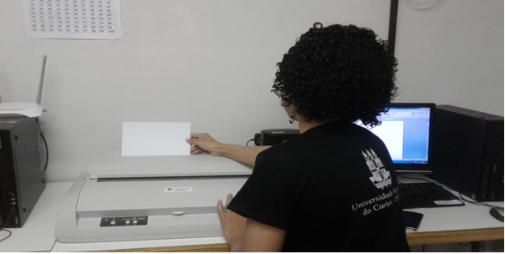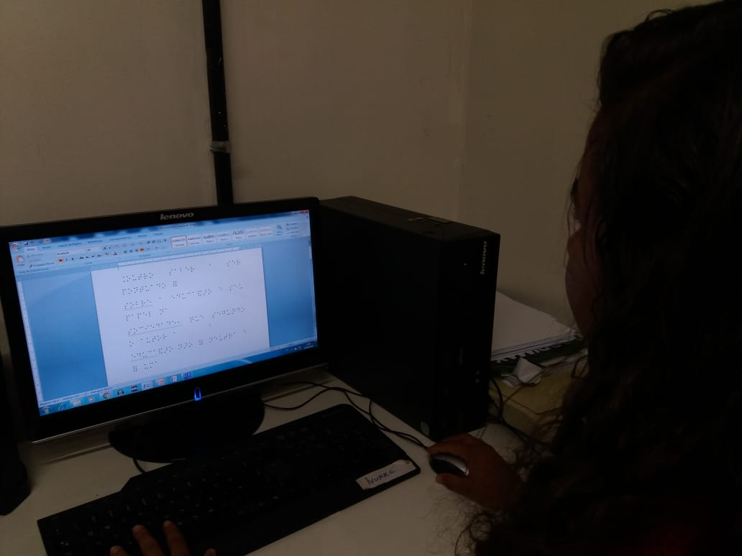

Imagem 1: aluna utilizando o software Imagem 2: Aluna com a impressora Braille

Braille Fácil

Sobre o hardware, já apresentado anteriormente, podemos mencionar impressora Braille Tiguer Max, representada na foto acima, que viabiliza cotidianamente a impressão de avaliações, atividades, textos, livros no formato em Braille. A seguir a imagem da impressora utilizada, além dos recursos mostrados através das imagens, o Núcleo utiliza outros softwares que estão instalados para uso no computador, auxiliando o acesso da pessoa com deficiência na internet, digitação e leitura de textos acadêmicos. A linha Braille é outa ferramenta utiliza, produzindo o Braille instantaneamente, sem necessitar da impressão, a leitura torna-se possível na ponta dos dedos de forma rápida e automática.

Ainda, nesse espaço, utilizamos a reglete, punção e pranchas de apoio para alfabetização do sistema Braille com alunos que chegam ao ensino superior e ainda não dominam o sistema. O ensino é feito através desses instrumentos de tecnológica que possibilitam uma melhor compreensão da parte teórica.

Sobre o acesso ao computador, redes sociais, a maioria dos estudantes com deficiência na Universidade já chegaram sabendo utilizar programas específicos e recursos. Quando não apresentam tal domínio, é feito um trabalho de didática para tecnologia, onde desenvolvemos as habilidades necessários para domínio computacional e de softwares específicos para leitura e escrita.

**CONSIDERAÇÕES FINAIS**

Como apresentado, muitos foram os avanços que a Tecnologia Assistiva, da comunicação e informação trouxeram em todos os espaços. Torna-se necessário nesse momento, a aquisição das tecnologias para que possamos promover escolas, instituições de ensino superior mais inclusivas, que possam oportunizar o acesso tecnológico para todos, incluindo as pessoas que necessitam de adequações, softwares e hardwares específicos para seu pleno desenvolvimento.

Compreendemos que no contexto atual, para que um aluno possa estar realmente incluído, participar e compreender conteúdos ministrados em disciplinas, é preciso a aquisição desses recursos. Como discutido, a ausência de leitores de tela, recursos ópticos e não ópticos, linhas Braille, scanner de áudio, impressoras em Braille, máquinas de datilografia Braille, softwares adaptados a necessidade de cada educando, impossibilitam espaços acessíveis, e com isso a ausência de conhecimento.

Em sua proposta, além da aquisição dos materiais apresentados, o núcleo de acessibilidade da universidade tem apresentado em sua proposta o desenvolvimento de ações que visam um ensino superior mais inclusivo. A utilização dos recursos adquiridos pela universidade, de tecnologia assistiva, tem possibilitado o acesso à informação, a compreensão de texto, a escrita, a realização de atividades e assim possibilitar a permanência de forma igualitária no espaço institucional.

Os resultados do presente trabalho revelaram que para uma universidade tornar-se inclusiva necessitamos da utilização de tecnologias assistivas como forma de possibilidade de acesso ao conhecimento para todos os estudantes.

**REFERÊNCIAS**

BARBOSA, Luciane Maria Molina. Informática e deficiência visual: uma relação possível?. *In*: VALLE, Luiza Elena L. Ribeiro do; MATTOS, Maria José Viana Marinho de; COSTA, José Wilson da (Org.). **Educação Digital: a tecnologia a favor da inclusão.** Porto Alegre: Penso, 2013. Cap. 12, p. 203-212.

BERSCH, Rita & TONOLLI, José Carlos. **Introdução ao conceito de Tecnologia Assistiva**. 2006. Disponível em: < <http://www.bengalalegal.com/tecnol-a.php>>. Acesso em: 02 mar. 2011.

BORGES, José Antonio dos Santos **Do Braille ao DOSVOX – diferenças nas vidas dos cegos brasileiros.** Rio de Janeiro: UFRJ/COPPE, 2009.

BRASIL, **lei nº 13.146, de 6 de julho de 2015**. Dispõe sobre a Lei Brasileira de Inclusão da Pessoa com Deficiência. Disponível em: < http://www.planalto.gov.br/ccivil_03/_Ato2015-2018/2015/Lei/L13146.htm > . Acesso em : 04 ago. 2015.

GRANDI, Antônio Carlos. I**nformática e deficiência visual: uma relação possível?/** São Paulo: Fundação Dorina Nowill para Cegos, 2010.

MANZINI, E. J. Tecnologia assistiva para educação: recursos pedagógicos adaptados. *In*: **Ensaios pedagógicos: construindo escolas inclusivas**. Brasília: SEESP/MEC, 2005.

MINAYO, Maria Cecília de Souza. **Pesquisa Social: teoria, método e criatividade**. 25. ed.Petrópolis: Editora Vozes, 2007.

SASSAKI, R. K. Pessoas com deficiência e os desafios da inclusão, *Revista Nacional de Reabilitação*, ano VIII, n. 39, julho/agosto 2004.